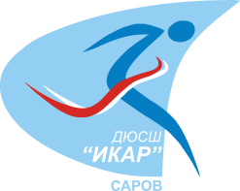

Муниципальное бюджетное учреждение
дополнительного образования
«Детско-юношеская спортивная школа «Икар»
города Сарова

Методическая разработка
« Содержание и последовательность обучения базовой технике самбо в группах начальной подготовки »

Подготовила:
Инструктор-методист ДЮСШ «Икар» -
Дьякова Любовь Ильинична

Саров
2018

СОДЕРЖАНИЕ

ВВЕДЕНИЕ........................................................................................................3
1. Базовая техника, ее понятие и значение в совершенствовании технико-тактического мастерства.……………………………………………3
2. Теоретические и методические подходы к построению системы базовой подготовки самбистов……………………………………………….5
3.Общие теоретические основы самбо……...……………………….....7
4. Этап базовой технико-тактической подготовки спортсменов……..12
ВЫВОДЫ ..…………………… …………………………………………….....20
ЛИТЕРАТУРА...……………………… …………………………………….…21

ВВЕДЕНИЕ
Одним из важных звеньев в системе массового спорта являются детско-юношеские спортивные школы (ДЮСШ), как вид учреждений дополнительного образования детей для подготовки юных спортсменов, а на следующем этапе – специализированные детско-юношеские школы Олимпийского резерва (СДЮШОР), для подготовки и формирования сборных команд страны по различным видам спорта, среди которых в комплексном формировании физических и психических качеств личности специалисты подчеркивают особую роль единоборств, в частности, борьбы самбо.
Повсеместное распространение отечественной школы борьбы, а также возросшие возможности науки и техники, позволяющие основным конкурентам детально изучать особенности технико-тактического мастерства ведущих российских борцов, обусловили необходимость постоянного поиска и тщательного изучения, анализа и обобщения всего того огромного опыта, который накоплен как у нас в стране, так и за рубежом по проблемам разработки и научного обоснования содержания и методики формирования и совершенствования технико-тактического мастерства борцов на различных этапах многолетней тренировки [49]. В основе формирования высокого спортивного мастерства и физкультурно-спортивного долголетия лежит правильное изучение техники. Тактическое мастерство в значительной степени зависит от уровня владения техникой борьбы, от правильности и прочности усвоения навыков выполнения технических действий.
Поэтому в основе функционирования самбо как одной из систем физической культуры и спорта является техническая подготовка и тактика использования этой техники.
- Базовая техника, ее значение и определение в литературных
источниках.
В области физической культуры и спорта термин «базовая» (подготовка, техника и т.д.) нашел свое широкое применение. Слово «база» (от греч. «базис») означает основание, фундамент, основа. На этапе базовой подготовки и создается фундамент будущих спортивных достижений.
Необходимость выделения этапа базовой подготовки отмечают В.П.Филин и Н.А.Фомин. Главной задачей этого этапа обучения, по мнению авторов, является овладение основами рациональной техники, а на этапе спортивного совершенствования– достижение высокой координации движений, шлифовка элементов техники.
Таким образом, можно сказать, что основной направленностью базовой подготовки, по мнению ряда авторов, является формирование у спортсмена богатого фонда двигательных навыков и умений, а также освоение основных технических элементов (приемов) избранного вида спорта.
Подход, ориентированный на конечный результат – успешное выступление в соревнованиях и подчеркивающий связь техники и тактики, предлагает Г.С.Туманян [41]. По мнению Г.С.Туманяна «под базовой техникой и тактикой следует понимать минимальный перечень обязательных движений из различных групп классификации, освоение которых обеспечивает формирование «искомой» техники и тактики и создает предпосылки быстрого разучивания любого нового движения из состава расширенной (всей основной) техники и тактики борьбы». То есть, определение базовой техники представляется с точки зрения биомеханической взаимосвязи действий с учетом необходимости обеспечения положительного переноса.
К базовым Г.С.Туманян относит движения и действия, составляющие основу технической оснащенности самбо, без которых невозможно осуществление соревновательной деятельности с соблюдением действующих правил.
Автор приводит семь разделов техники и тактики, которым надо обучать спортсменов:
- базовые элементы – БЭ,
- вспомогательные базовые элементы – ВБЭ,
- технические действия – ТД,
- тактические действия – ТД,
- комбинации ВБЭ, ТД и ТД,
- тактика схватки,
- тактика соревнований.
Каждая из семи групп соревновательных упражнений состоит из двух разделов: базовой и расширенной техники и тактики. В состав базовой техники и тактики входит зауженный перечень профилирующих элементов, освоение которых обеспечивает формирование «школьной техники и тактики» и разучивание других приемов этой группы происходит быстро и без затруднений.
- Теоретические и методические подходы к построению системы

базовой подготовки самбистов
Подготовка спортсмена представляет собой сложную многоуровневую систему с многофакторной структурой, которая представляется в виде многолетнего, круглогодичного, специально организованного и управляемого процесса воспитания, обучения и тренировки соответственно индивидуальным особенностям спортсмена, проводимого при его активном участии в условиях педагогического руководства и контроля, медико-биологического и материально-технического обеспечения, использования средств восстановления и эффективной организации. В процессе многолетней подготовки спортсменов-самбистов выделяют 5 этапов: спортивно-оздоровительный, начальный, учебно-тренировочный, спортивного совершенствования, высшего спортивного мастерства [17]. Сущность этих этапов отражена в задачах каждого из них.
На этапе начальной подготовки периодизация учебного процесса носит условный характер, основное внимание уделяется разносторонней физической и функциональной подготовке с использованием, главным образом, средств ОФП, освоению технических элементов и навыков. По окончании годичного цикла тренировки юные спортсмены должны выполнить нормативные требования разносторонней физической подготовленности. Примерный план-график распределения учебных часов для самбистов спортивно-оздоровительных групп и групп начальной подготовки (до года) приведен в таблице 1.
Таблица 1 – Примерный план-график распределения учебных часов для самбистов групп начальной подготовки (до года).
№  п/п | Разделы подготовки |  | Месяцы
 |  | Всего | сентябрь | октябрь | ноябрь | декабрь | январь | февраль | март | апрель | май | июнь | июль | август
1 | Теоретическая | 12 | 1 | 1 | 1 | 1 | 1 | 1 | 1 | 1 | 1 | 1 | 1 | Каникулы
2 | Общая физическая | 113 | 10 | 10 | 10 | 10 | 10 | 9 | 9 | 8 | 8 | 9 | 5
3 | Специальная физическая | 49 | 3 | 3 | 3 | 4 | 5 | 5 | 6 | 5 | 5 | 4 | 3
4 | Технико-  тактическая | 108 | 6 | 10 | 11 | 10 | 9 | 8 | 11 | 9 | 7 | 5 | 5
5 | Психологическая | 10 | - | - | 1 | 1 | 1 | 1 | 1 | 1 | 1 | 1 | 1
6 | Соревнования | 4 |  |  |  |  |  |  |  | 2 | 2 | - | -
7 | Контрольно-переводные испытания | 12 | 6 | - | - | - | - | - | - | - | - | 6 | -
8 | Медицинское обследование | 4 | - | 2 | - | - | - | - | - | - | 2 | - | -
Всего |  | 275 | 26 | 26 | 26 | 26 | 26 | 24 | 28 | 26 | 26 | 26 | 15

Согласно программе для ДЮСШ, СДЮШОР техника новых приемов в незначительном перечне изучается на всех этапах подготовки. На каждый год начального обучения было запланировано изучение 4 приемов борьбы стоя, 5 приемов борьбы в партере и значительно большее число приемов защиты, и даже – контрприемы.
Самбо характеризуется большим количеством технико-тактических действий. При обучении техническим действиям необходимо четко представлять всю систему основных упражнений для корректного распределения учебного материала по всем этапам подготовки, вплоть до конкретного тренировочного занятия. Цель поединка определяет избираемые виды и средства тактики. Перед самбистом могут быть поставлены только две основные цели: 1) выиграть, 2) не позволить противнику победить или добиться преимущества. Для реализации этих целей избираются виды тактики (в первом случае – атакующая, во втором – оборонительная). Принято выделять также контратакующую тактику. При выборе тактики большую роль играют не только учет и использование складывающейся ситуации, но и управление факторами, которые ее определяют.
- Общие теоретические основы самбо
Принципы построения учебного процесса: принципы сознательности, активности, наглядности, систематичности, доступности и прочности являются общими дидактическими принципами физического воспитания. Занимающиеся овладевают двигательными навыками на учебных занятиях, тренировках. Поэтому применение этих принципов при организации учебной, тренировочной или даже соревновательной деятельности является обязательным.
Умелое комплексное применение дидактических принципов в обучении – это главное в профессиональном мастерстве тренера по борьбе. Приступая к обучению, преподаватель должен основательно убедиться, что данный учебный материал будет своевременным и посильным для группы занимающихся самбо на любом этапе подготовки.
Основные требования к технике самбо:
Результативность - характеризуется эффективностью, стабильностью, вариативностью, экономичностью.
Эффективность - соответствие техники решению задач противоборства и достигаемым конечным результатам, имеет взаимосвязь с другими видами подготовленности самбистов.
Стабильность - определяется помехоустойчивостью технико-единообразное выполнение действий при противодействии соперника, нарастании утомления).
Вариативность - предполагает внесение целесообразных изменений в детали действия, а при необходимости и в общую структуру, применительно к условиям его выполнения (приспособление к конкретному сопернику, дефицит времени, постоянное изменение ситуации).
Экономичность - рациональное использование энергии и усилий самбистами при выполнении технических действий за минимальное время.
Принципы самбо:
при анализе методики применения и преподавания самбо мы останавливаемся на пяти основных принципах, которые являются ведущими при изучении предмета «Самбо»:
- Осмысленность приемов, как основа схватки.
- Умение переходить с приема на прием.
- Умение при применении приемов минимально затрачивать силы и получать необходимый результат, нужный для того или иного жизненного случая.
- Освоение классификации приемов, как необходимость понимать тактику и технику применения приемов.
- Знание анатомо-физиологических основ, как главная основа, техники приемов
Освоение классификации приемов, как необходимость понимать тактику и технику применения приемов: при обучении техническим действиям на этапе базовой подготовки необходимо четко представлять всю систему основных упражнений самбо. Необходимо изучать не только приемы нападения, но и приемы защиты.
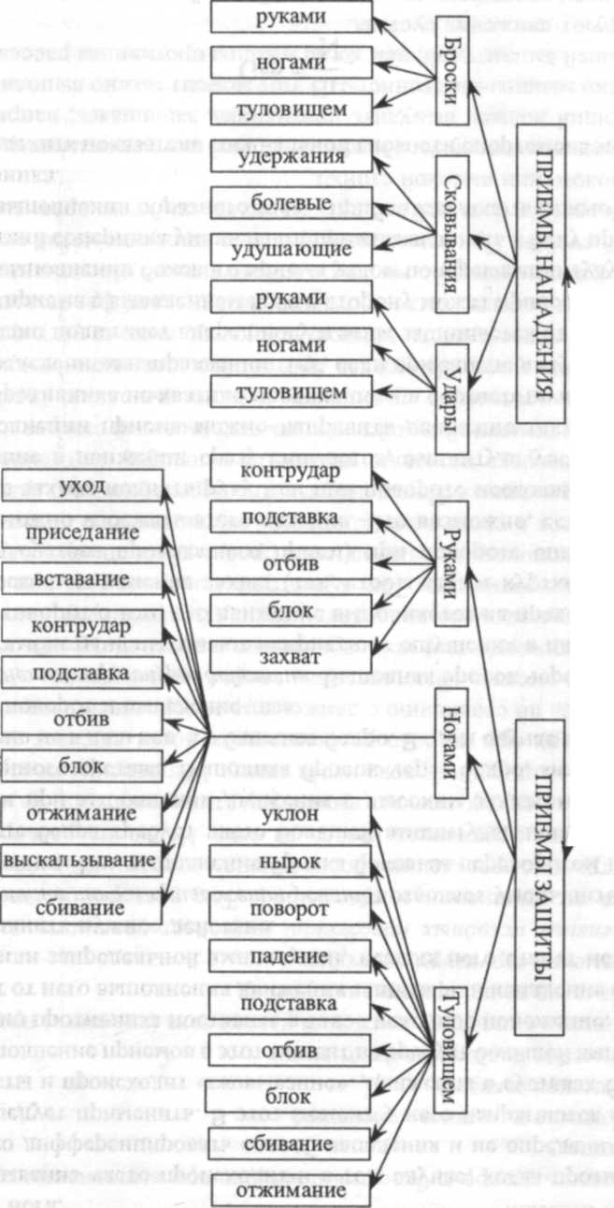
Рис.1 – Классификация техники самбо
Классификация бросков в самбо:
Броски в основном руками: выведение из равновесия (рывком, толчком, скручиванием), броски захватом ноги (бедра, голени, мельница), ног. Броски в основном ногами: Подножки: передняя, задняя, боковая, на пятке. Подсечки: передняя, боковая, изнутри, задняя. Зацепы: голенью, стопой, обвивом. Подхваты: спереди, изнутри, отхват. Подсады: голенью, бедром. Ножницы, бросок через голову. Броски в основном туловищем: бросок через спину, через бедро, бросок прогибом.
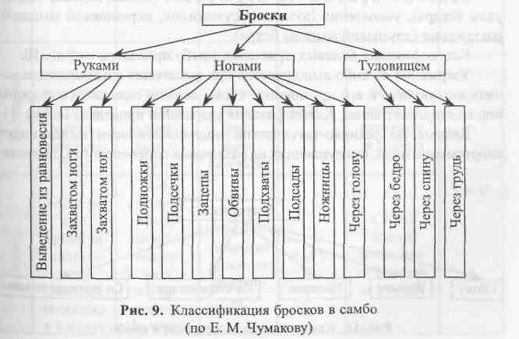
Рис.2 – Классификация бросков в самбо

Классификация болевых приемов:
Болевые приемы на руки: рычаги (локтя, плеча - разрешенные правилами; кисти, пальцев - запрещенные), узлы (локтя, плеча), ущемления (двуглавой мышцы плеча).
Болевые приемы на ноги: рычаги (стопы, колена, бедра), узлы (бедра), ущемления (ахиллова сухожилия, икроножной мышцы), растяжения (двуглавой мышцы бедра).

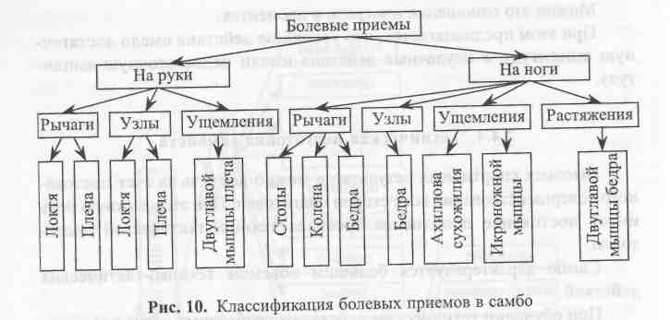
Рис.3 – Классификация болевых приемов

Классификация удержаний:
Удержания в самбо выполняются при различных взаиморасположениях атакующего и его противника: сбоку, верхом, поперек, со стороны ног, со стороны головы.
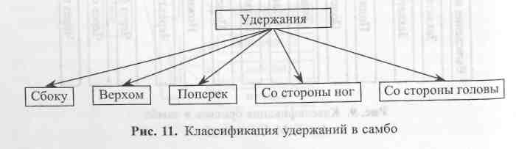

Рис.4 – Классификация удержаний

- Этап базовой технической подготовки борцов на этапе начальной подготовки
Основной целью этапа базовой подготовки в общей структуре многолетней базовой подготовки является формирование у спортсменов богатого арсенала двигательных умений и навыков, освоение технических приемов, составляющих основу избранного вида спорта. Данное положение подчеркнулось целым рядом авторов. Важно также отметить, что при управлении технико-тактической подготовкой на этом этапе особое значение имеет целевая направленность к высшему спортивному мастерству.
Техника:
Стойки - правая, левая, высокая, средняя, низкая, фронтальная, высокая прямая, полупрямая, согнутая, прогнутая. Передвижения обычными шагами, подшагиванием.
Дистанции (вне захвата, дальняя, средняя, ближняя, вплотную). Повороты - на 90°, 180 ° с подшагиванием в различных стойках.
Упоры, нырки, уклоны.
Захваты - за кимоно, за кимоно и звенья тела фуки, ноги, голени, предплечья, плеча).
Падения - на бок, на спину, на живот, падения через палку, после кувырка, со стула, держась за руку партнера.
Страховка и самостраховка партнера при выведениях из равновесия с последующим его падением (поддержка), поправка позы, оказание помощи при подбивке, рывке, толчке, тяге.
Положения самбиста - по отношению к татами ( стоя на стопах, стоя на одной стопе, на стопе и колене, на коленях, на четвереньках, в упоре на руках и стопах, лежа на спине, на животе, на боку, сед.), по отношению к противнику - лицом к лицу, липом к затылку, спиной к груди, боком к груди, сверху, снизу.
Сближение с партнером - подшагивание, подтягивание к партнеру, подтягивание партнера, отдаление от партнера - отшагивание, отталкивание от партнера, отталкивание партнера.
Усилия самбиста, направленные на нарушение равновесия противника вперед (тяга двумя руками, тяга левой, толчок правой, толчок правой, тяга левой), усилия самбиста, направленные на нарушение равновесия назад (толчок двумя руками, толчок двумя руками с подшагиванием).
Проведение поединков с односторонним сопротивлением.
Закрепление техники выполнения бросков, удержаний, болевых посредством многократного их проведения: в стандартных ситуациях, в условиях перемещения противника при нарастающем сопротивлении противника. Освоение комбинаций и контрприемов стоя, лежа, стоя-лежа. Формирование умения вести противоборство с противником в условиях взаимного сопротивления.
На этом этапе изучают:
- Боковую подсечку под выставленную ногу (оба самбиста в положении правой стойки. Захватив одежду противника под локтями, сделать рывок руками в направлении его левой ступни, чтобы он вынужден был перенести тяжесть тела на левую ногу. Подбить пальцевой частью подошвы левой ноги стопу правой ноги противника сбоку. Поднимая левой ногой правую ногу противника вправо–вверх, сделать рывок руками влево–вниз; противник начнёт падать. Когда его падение определится, отставить согнутую в колене левую ногу для устойчивости влево–назад. Падающего надо страховать левой рукой за его правый рукав. Самостраховка: падение на левый бок. Частая ошибка при разучивании боковой подсечки: подсекание ноги противника не пальцевой частью подошвы, а внутренней частью стопы)
- подсечку в колено под отставленную ногу (если нападающий намеревается сделать подсечку левой ногой, а противник стоит в левой стойке; или противник находится в правой стойке, но на дальней дистанции; или самбист низкого роста проводит подсечку высокому противнику, то нападающему трудно достать подошвой стопы подъём ноги противника, и он вынужден подсекать в его голень или колено. Развитие подсечки, страховка и самостраховка: такие же, как при передней подсечке. При решении провести переднюю подсечку в колено нужно учитывать, что противнику в момент подсечки предоставляются большие удобства для захвата рукой вашей подсекающей ноги. Чтобы это предотвратить, руку противника, одноименную с его подсекаемой ногой, необходимо захватить за одежду под локтем)
- бросок скручиванием вокруг бедра (оба самбиста в положении правой стойки. Захватив одежду противника под правым локтем левой рукой, а правой из под левой руки одежду на его спине, заставить противника переместить тяжесть тела на носки. Перекатом с пятки на носок повернуться влево кругом на правой ноге так, чтобы левая ягодица оказалась около правого бедра противника. Одновременно с поворотом приставить свою левую ногу к правой и слегка присесть на обеих ногах. Подбить левой ягодицей внутреннюю часть правого бедра противника в направлении назад и немного вверх. Когда противник перелетит через туловище нападающего, но еще не коснется ковра, отпустить одежду на его спине. Падающего страховать левой рукой за правый рукав. Самостраховка: падение на левый бок, как при кувырке через палку. При изучении броска через бедро следует учитывать, что удар о ковер рукой, производящей амортизацию, следует делать под большим углом по отношению к туловищу, чем при кувырке через палку, во избежании падения туловища на эту руку)
- отхват (оба самбиста в положении правой стойки. Захватив одежду противника под правым локтем левой рукой, правой над правой ключицей, заставить противника переместить вес тела на правую ногу; одновременно сделать большой шаг левой ногой вперёд–влево, развертывая носок наружу. Быстро занести согнутую в колене правую ногу влево–вперёд и сильным махом назад подбить правым подколенным сгибом правую ногу противника в подколенный сгиб, сделав одновременно сильный рывок руками влево–вниз.
Страховать падающего левой рукой за правый рукав. Самостраховка: падение на левый бок)
- зацеп изнутри голенью (противник в положении левой, нападающий правой стойки. Захватить одежду противника на плечевых частях рук сверху. Сделать небольшой шаг вперёд левой ногой и слегка присесть на ней. Зацепить голенью правой ноги (ближе к подколенному сгибу) левый подколенный сгиб противника изнутри. Сделав рывок своей правой ногой вверх–вправо на себя, резко выпрямить свою левую ногу и одновременно с этим произвести сильный рывок руками от себя вниз и бросить противника на ковер. Следует обращать внимание на то, чтобы во время шага левой ногой вперёд носок этой ноги был развернут влево и пятка выдвинута вперед. Это действие сильно облегчает проведение зацепа изнутри. Страховка: при зацепе не ударить коленом в пах противника, а при падении противника не упасть на него. Самостраховка: падение на спину перекатом или падение на бок)
Наиболее благоприятные положения для проведения зацепа изнутри:
а) противник выставляет одну ногу далеко вперед;
б) противник сгибает ноги и тянет на себя;
в) противник делает приставные шаги в сторону.
- бросок через спину с захватом руки на плечо (противник в положении левой, нападающий правой стойки. Захватив одежду противника под правым локтем левой рукой, а правой одежду на его левом плече, рывком рук заставить противника переместить тяжесть тела на носки. Одновременно с рывком нападающий должен вынести вперёд левую ступню так, чтобы пятка стала возле носка левой ноги противника, а носок оказался сильно развёрнутым влево.
Продолжая тянуть противника в направлении его носков, послать свою правую ногу вдоль его тела и своей правой рукой захватить плечевую часть его правой руки под мышку.
Одновременно нужно резко повернуть свое туловище влево так, чтобы оно оказалось в положении грудью к ковру. Продолжая поворачиваться влево, лечь на правый бок, заставляя противника сделать кувырок через нападающего. Поворот туловища и падение на правый бок можно ускорить махом правой руки, переходящим в скольжение правой ладонью по ковру вперед–влево.
Страховка: внимательно следить за тем, чтобы не упасть на противника. Для этого бросающий должен лечь боком на ковёр прежде, чем на него упадет противник, и опустить его правое плечо на ковёр раньше, чем противник перекувырнется через нападающего.
Самостраховка: кувырок через плечо.
Распространенные ошибки при выполнении данного приёма: захват под мышку вместо плечевой части руки — предплечья противника и малое сгибание опорной ноги при подвороте спины, отчего бывает трудно вытянуть противника на бросок.
Наиболее благоприятное положение для проведения броска с захватом руки под плечо: противник нагибается вперёд и наступает, вытягивая перед собой руки.
Подготовками к данному приёму могут служить: сбивание противника на носки и заведение)
- заднюю подножку (оба самбиста в положении правой стойки. Левой рукой захватить одежду под правым локтем противника, а правой над его правой ключицей.
Левой ногой шагнуть вперед–влево (носок развернув влево), поставив её возле правой ступни противника. Затем занести слегка согнутую правую ногу влево–вперёд и подкашивающим движением поставить прямую правую ногу на всю ступню сзади правой ноги противника так, чтобы подколенный сгиб подбил подколенный сгиб правой ноги противника.
В момент выполнения подножки тяжесть тела нападающего должна быть перенесена на согнутую в колене левую ногу. Сильным рывком рук и туловища влево–вниз бросить противника к своему левому носку.
Падающего нужно страховать левой рукой за правую руку.
Самостраховка: падение на левый бок.
Частая ошибка при разучивании задней подножки: перенесение тяжести тела на правую ногу и сгибание ее)
- переднюю подножку (противник в положении левой, нападающий правой стойки. Левой рукой захватить противника за правый рукав, а правой из-под его левой руки захватить одежду на его спине возле подмышки (за пройму). С поворотом туловища налево–кругом отвести левую ногу по дуге назад–вправо и поставить левую пятку возле левого носка противника (носки должны смотреть в одном направлении).
Правую ногу для замаха завести влево–вверх и затем подкашивающим движением поставить ее для передней подножки так, чтобы правый подколенный сгиб нападающего упирался в правое колено противника, а правый носок был в одном направлении с его носком (рис. 66). Тяжесть тела перенести на согнутую в колене левую ногу; прямая правая нога всей подошвой должна стоять на ковре. С поворотом туловища и рывком руками влево–вниз бросить противника к своей левой ноге.
Страховка: поддерживать падающего левой рукой за его правый рукав.
Основная ошибка, встречающаяся при разучивании передней подножки: правую ногу ставят часто не спереди, а сбоку правой ноги противника. Кроме того, поворачиваются к противнику спиной, не выводя его из равновесия подготовкой к броску.
Самостраховка: как при кувырке через палку на левый бок.
Если противник (при попытке нападающего провести переднюю подножку) не дает захватить правой рукой пояс на его спине или пройму, то нужно правой рукой захватить одежду под левым локтем противника так, чтобы правая ладонь нападающего была обращена прямо–вверх и большой палец направлен не вперед, а вправо–вверх.
Если противник наклоняет туловище вперёд и переносит тяжесть своего тела на носки, это наиболее благоприятное положение для проведения передней подножки.
Способы подготовки противника для проведения передней подножки:
а) заведение противника, причём подножку можно ставить как под ту ногу, которая описывает дугу (в момент, когда нога касается ковра), так и под ту ногу, которая поворачивается на месте;
б) сбивание противника на одну ногу;
в) сбивание противника на носки)
Приемы борьбы лежа
- Удержание сбоку (противник лежит спиной на ковре. Сесть на ковёр возле его правого бока лицом к его голове и захватить правой рукой голову противника, а левой его правую руку под мышку.
Свою голову сильно наклонить вперед, левую ступню поставить на землю так, чтобы левое бедро было перпендикулярно туловищу противника. Правую ногу вытянуть вперед. Кистями обеих рук захватить одежду противника на правом плече.
Чтобы противник не смог перебросить нападающего через себя, нужно, прижимаясь верхней частью своего правого бока к боку и груди противника, сесть на ковёр возможно дальше от него. Приём можно проводить так, чтобы кистью правой руки из-под головы противника захватить свою правую ногу за бедро возле колена или той же правой рукой обхватить не голову противника, а его туловище)
- Удержание со стороны головы захватом руки и головы (противник лежит на спине. Поставить колени по обе стороны его головы. Своими предплечьями прижать плечевые части рук противника к его туловищу, а кистями из-под рук противника захватить его пояс на правом и левом боках. Прижаться грудью к груди противника и вытягивать в сторону рывка противника соответствующую ногу для опоры.
Приём можно проводить, поставив локти к подмышкам противника и прижимая предплечья рук непосредственно к его бокам)
- Удержание поперек грудью с захватом руки Противник лежит на спине. Стать на колени возле его правого бока: правое колено поставить возле пояса противника, а левым прижать его правую руку к его голове. Левым локтем прижать голову противника к его правой руке, пропустив левое предплечье под левую руку противника снаружи, и захватить его одежду у его левой подмышки. Правую руку пропустить под левую руку противника изнутри и захватить ею одежду на плечевой части его левой руки. Грудью прижаться к груди противника, правую ногу вытянуть назад и вправо.
Приём можно проводить, пропуская левое предплечье под головой противника, захватив левой кистью одежду у его левой подмышки.
- Удержание сверху захватом руки и головы (противник лежит на спине. Поставить колени по обе стороны его головы. Своими предплечьями прижать плечевые части рук противника к его туловищу, а кистями из-под рук противника захватить его пояс на правом и левом боках. Прижаться грудью к груди противника и вытягивать в сторону рывка противника соответствующую ногу для опоры. Приём можно проводить, поставив локти к подмышкам противника и прижимая предплечья рук непосредственно к его бокам)
Начальные тактические действия: проведения захватов и бросков и проведения поединков на этапах начальной подготовки
Использование сковывающих, опережающих, выводящих из равновесия действий, обманных (угрозы, вызовы, комбинации, контратаки) действий для проведения захватов, бросков, удержаний, болевых
- сбор информации о противниках (вес, рост, физическое развитие);
- постановка цели поединка (победить, не дать победить противнику);
- проведение поединков с различными партнерами по заданию тренера;
- проведение поединка по формуле 2 минуты в стойке, 2 минуты в борьбе лежа;
- перед поединком с конкретным противником задумать (спланировать) проведение конкретных бросков, удержаний, болевых к в поединке добиться их успешного выполнения;

ВЫВОДЫ
Анализ программ для ДЮСШ и литературных источников выявил, что первым постулатом при организации начального этапа подготовки должен стать принцип первоочередного обучения специфической для самбо техники. Второй постулат о том, что объем базовой техники должен быть максимально оптимизирован, изучен и закреплен на этапе базовой технической подготовки.
Базовая техническая подготовка должна обеспечить умение проводить все приемы в стационарном положении с акцентом на выполнение их основных (ведущих) структур, как базы для формирования своих коронных приемов в процессе дальнейшего совершенствования. На освоение базовой техники желательно выделять минимум два года.
Также при анализе литературы выявлены задачи базовой начальной технической подготовки в самбо:
–обеспечение сохранения контингента учащихся, для чего обучение должно быть содержательным и интересным, а ученик должен уходить с тренировки довольным усвоением учебного материала;
–содержание обучения должно обеспечить прочное формирование транзитивных базовых технических элементов и приемов, являющихся базисом при дальнейшем расширении технического арсенала;
–максимальная терпимость к временной неспособности отдельных учащихся к усвоению учебного материала.

ЛИТЕРАТУРА
- Алиханов И.И. Дидактические основы обучения броском в спортивной борьбе [Текст] / И.И. Алиханов.– М.: Спортивная борьба,1985.-135c.
- Алиханов И.И. Частные методики обучения сложным приемам [Текст] / И.И. Алиханов.– М.: Спортивная борьба, ФиС, 1979.-183c.
- Алексеенко Ю.Г. «Коронный прием» [Текст] / Ю.Г. Алексеенко// Спортивная борьба. – М.: ФиС, 1975.-С.10-13.
- Астахов А.М. Новое в методике обучения технике борьбы[Текст]/А.М. Астахов– М.: Спортивная борьба. ФиС, 1976.-203с.
- Волков В.М., Филин В.П.[Текст]/В.М. Волков– М.: Спортивный отбор. ФиС, 1983.-85с.
- Гаткин, Е.Я. Все о самбо [Текст]// Е.Я. Гаткин. – М.: АСТ; Владимир: Апрель, 2008. – 349 с.
- Гаткин, Е.Я. Букварь самбиста [Текст]// Е.Я. Гаткин. – М.: Лист, 1997. – 175 с.
- Грузных Г.М. Учет и планирование учебно-тренировочного процесса в спортивной борьбе. – Омск, 1978.
- Железняка Ю.Д. Технико-тактические действия борцов[Текст]/Ю.Д.Железняка –М.:ФиС, 1980.-145с.
- Зациорский, В.М. Физические качества спортсмена: основы теории и методики воспитания [Текст] / В.М. Зациорский. – М.: Советский спорт, 2009. – 200 с.
- Зезюлин, М.В. Самбо [Текст]: Учебно – методическое пособие / М.В. Зезюлин. – Владимир, 2003. – 180 с.
- Калмыков С.В. Вопросы подготовки юных борцов 8 – 10 лет[Текст] / С.В. Калмыков.-М.: Спортивная борьба ФиС, 1975.-241с.
- Кондрацкий, И.А. Формирование основ ведения единоборства [Текст] / И.А. Кондрацкий, В.М. Игумнов, Г.М. Грузных // Спортивная борьба: Ежегодник, - М. 1986. - С. 66 - 81
- Коблев Я.К., Черминт К.Д., Письменский И.А., Волков Е.В. Базовая техника дзюдо в стойке. – Майкоп, 1995.
- Коджаспиров Ю.Г. Новое в методике начального обучения юных борцов [Текст]/Ю.Г. Коджаспиров-М.: Спортивная борьба.ФиС, 1982.-134с.
- Колупов Ю.И., Рудницкий В.И. Особенности подготовки молодых борцов [Текст]/Ю.И. Колупов– М.: Спортивная борьба. ФиС, 1980.-172с.
Интернет-ресурсы
- URL: www.edu.ru – сайт Министерства образования РФ;
- URL: www.sambo.ru – всероссийская федерация самбо;

